深 圳 大 学 实 验 报 告

课程名称： 移动互联网应用

实验项目名称： 我的头条

学院： 计算机与软件学院

专业： 软件工程

指导教师： 解为成

报告人：黄崇艺 学号： 2020155026 班级：腾班

实验时间： 2021.10.30

实验报告提交时间： 2021.10.31

教务部制
实验目的与要求：
目的：掌握安卓中活动的编写、自定义用户界面的开发、能使用HTTP协议访问网络；并能通过自学能适当完善该APP界面，并使界面尽量美观。
内容要求：
1. 请尽量模拟如下APP界面的功能，参考：
https://play.google.com/store/apps/details?id=mark.h.my_news_app&hl=en_US
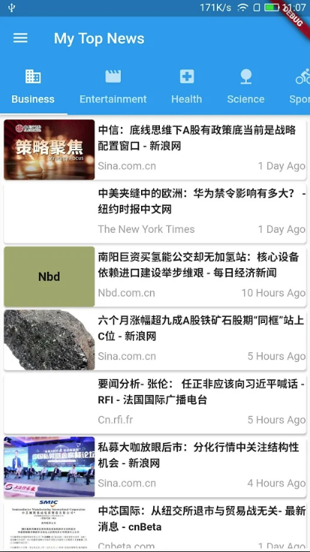
2. 该实现的界面应至少包含3个菜单，分别展示个人3个方面的信息，菜单之间要表现出一定的差异性；每个菜单可以包含2-5个条目，每个条目能响应个人某方面的偏好信息；此外，如果是响应网页，需同时体现出a) 采用浏览器浏览 与 b) 下载到本地 两种技术方案。
3. 尽量多的应用参考书《第一行代码 Android》第二版第2章（活动）、第3章（UI开发）与第9章（网络技术）的访问网络相关知识点；其中第9章技术点不作强行要求。

注意：
1. 实验报告中需要有功能的描述、实验结果的截屏图像及详细说明；
2. 也欢迎采用其它章节的知识点完成本次实验报告，如果实现的功能言之合理，会考虑酌情加分；
3. 尽量删除空白页。
方法、步骤：

在此我先说明一下，这里我只是实现一个新闻APP的大概框架，而并没有实现它的具体细节，就比如说每一个Recycle View里面的item 我并没有实现接入网上新闻的数据库，
涉及网络方面的内容我只是使用了一个隐式intent来打开系统的默认浏览器，并没有涉及到网络的知识；

只不过这个app全程由我来编写设计，并不是找一个开源项目来改动！

在此附上我的github仓库网址：https://github.com/HCY-ASLEEP/Android_Works

首先我们来看一下布局图片，这是我的布局设计思路
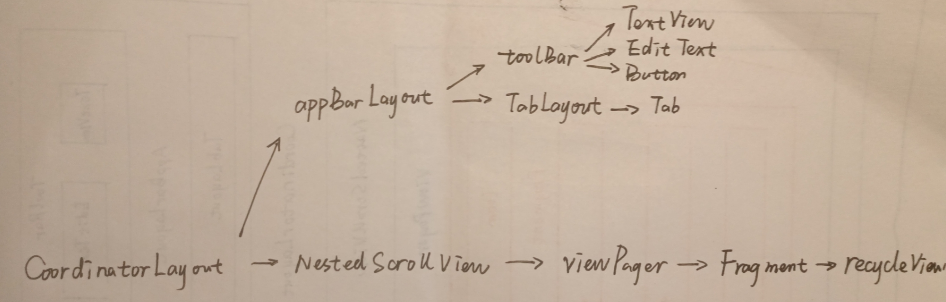
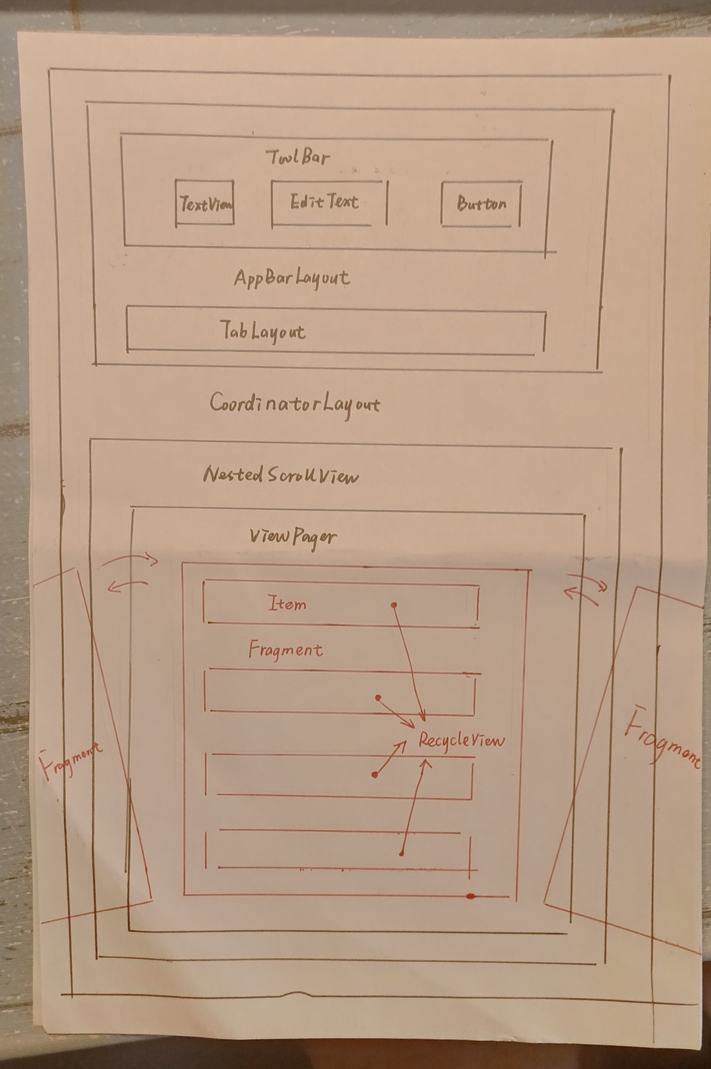

来看一下最终的成果：

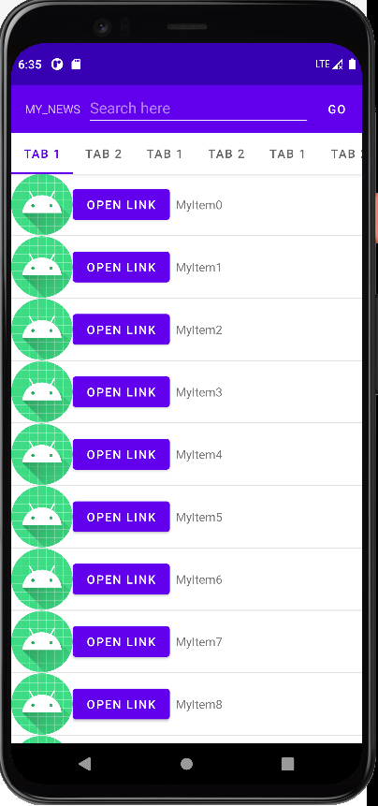

短按左上角，出现一个菜单，
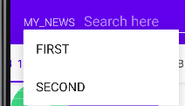

长按左上角出现另外一个菜单，
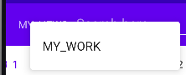

点击菜单里面的item，出现toast；

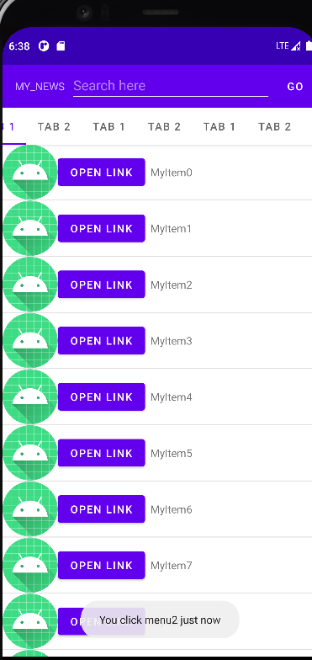

在search栏目里面输入东西，点击GO按钮会出现输入的内容，以toast的形式，
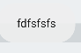
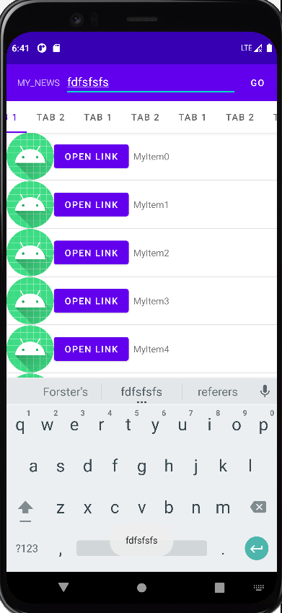

Tablayout的tab可以滚动，如图：
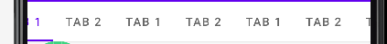

并且可以通过点击不同的tab切换到不同的碎片，

向上滚动的时候 appbar里面的内容会隐藏起来，当我有下拉手势的时候就立即出现，
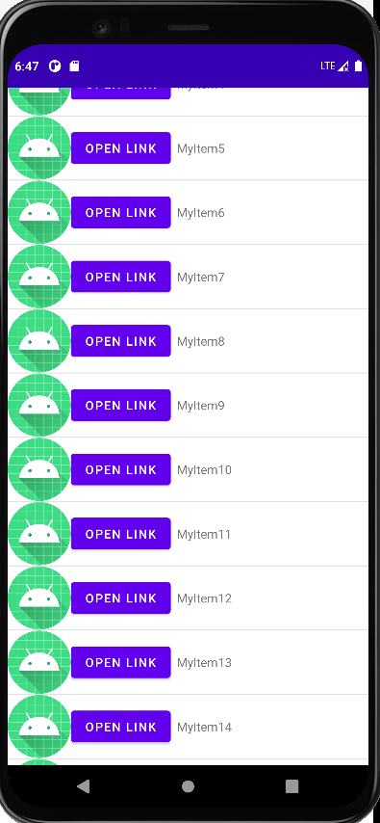

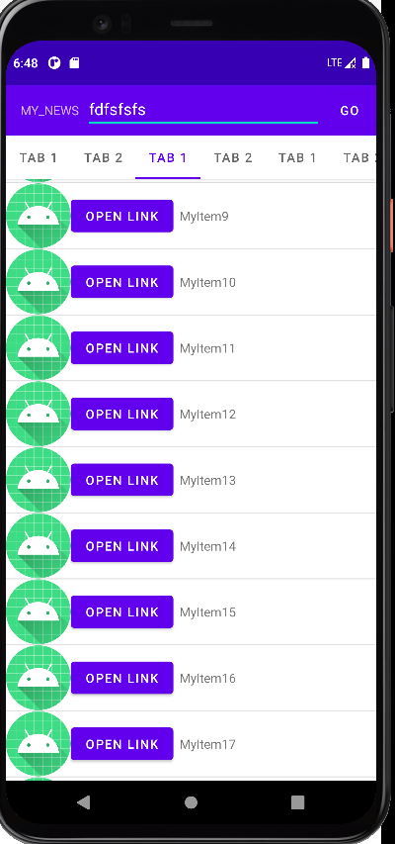

点击recycle View里面的open Link的button，会跳转到外部链接，启动系统默认浏览器，
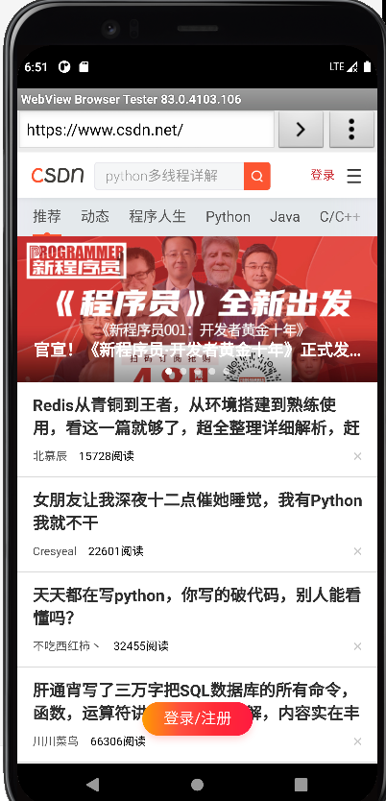

实验过程及内容：

主要功能给展示完了，接下来来分析一下这个程序的重点所在，
这个程序的重点是view Pager的适配器以及 recycle View的适配器的编写，这里我可以放一个截图，
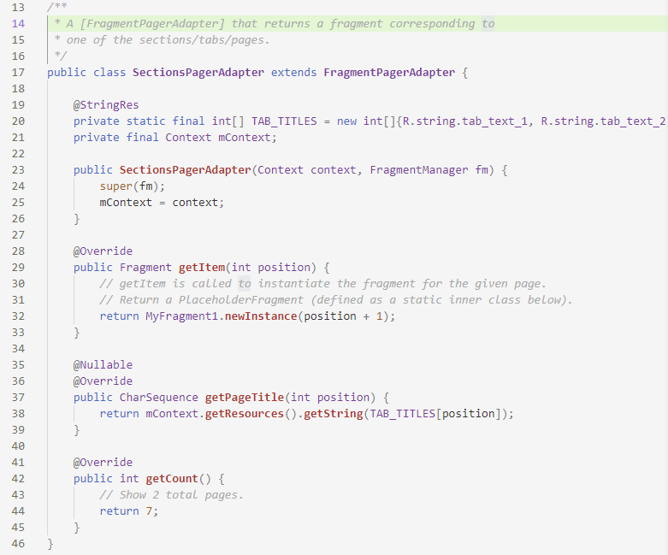
这里就是一个 view Pager适配器的代码，

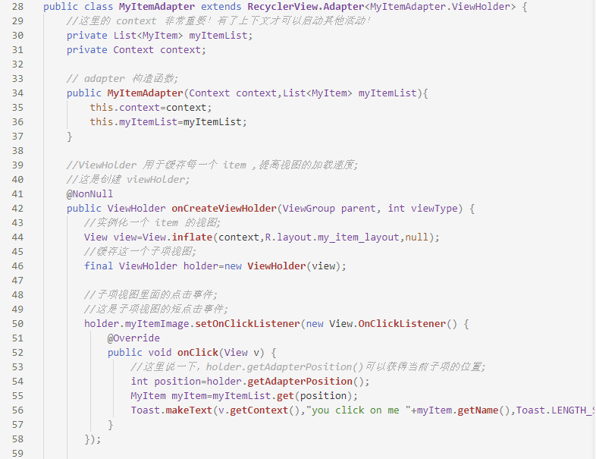
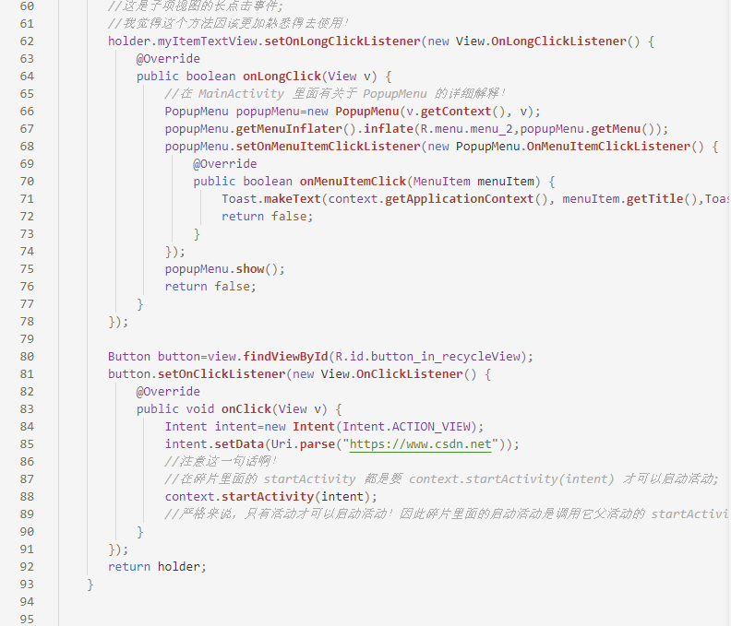
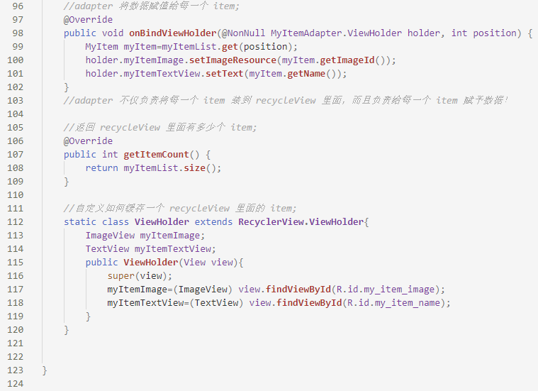
这个是recycle View的适配器实现代码，在适配器里面实现每一个item的点击事件

老师可以去我的github网址仔细审核我的代码以及其注释！
由于代码量太大，在这里不方便一一详细解释！
https://github.com/HCY-ASLEEP/Android_Works

深圳大学学生实验报告用纸

指导教师批阅意见：

成绩评定：

指导教师签字：解为成
2021 年 9 月 27 日
备注：
注：1、报告内的项目或内容设置，可根据实际情况加以调整和补充。
2、教师批改学生实验报告时间应在学生提交实验报告时间后10日内。

